Neuer Betriebsleiter für

Stiegl-Klosterhof

• Michael Fellöcker ergänzt ab sofort Führungsteam im Linzer Traditionsgasthaus
• Branchen-Profi mit langjähriger Gastro-Erfahrung

Linz, 25. März 2024: Im Stiegl-Klosterhof wurde die Führungsebene neu aufgestellt. Mit Michael Fellöcker hat man jetzt ein echtes Linzer „Gastro-Urgestein“ für die Position des Betriebsleiters gewonnen.

Michael Fellöcker (54) heißt der neue Betriebsleiter im Linzer Traditionsgasthaus Klosterhof. Der gelernte Koch verfügt über jahrzehntelange und umfassende Erfahrung in der Gastronomie-Branche. Zu seinen beruflichen Stationen zählen Führungspositionen im Restaurant- und Cateringbereich sowie der Aufbau und die Leitung eines Weinguts in Niederösterreich. Zuletzt führte er das renommierte Linzer Wirtshaus „Zum Schwarzen Schiff“. „Wir freuen uns sehr über diesen Neuzugang im Team, mit Michael Fellöcker konnten wir einen echten Profi gewinnen, der die Linzer Gastro-Szene bestens kennt“, erklärt dazu Klosterhof-Wirt Josef Gassner jun. „Die Freude ist ganz meinerseits“, ergänzt Michael Fellöcker „ich werde in meiner neuen Tätigkeit all mein Wissen und meine Erfahrung einbringen, damit sich unsere Gäste im Klosterhof rundum wohlfühlen und weiterhin beste Qualität und bestes Service genießen können.“

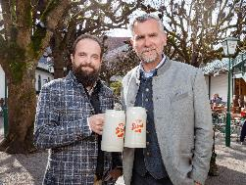

Pressebild 1:

Das Führungsteam des Linzer Traditionsbetriebs Stiegl-Klosterhof wurde neu aufgestellt: Im Bild (v. li) Klosterhof-Wirt Josef Gassner jun. und Michael Fellöcker (Betriebsleiter).

Bildnachweis: Andreas Röbl / Abdruck honorarfrei!

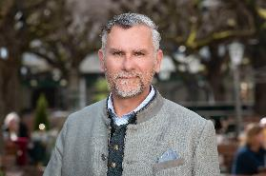

Pressebild 2:

Der neue Betriebsleiter Michael Fellöcker verfügt über langjährige Branchenerfahrung in der Gastronomie.

Bildnachweis: Andreas Röbl / Abdruck honorarfrei!

Rückfragen richten Sie bitte an:

Mag. Angelika Spechtler

Picker PR – talk about taste, Tel. 0662-841187-0,

E-Mail office@picker-pr.at, www.picker-pr.at

